附件

**西北农林科技大学经济管理学院**

**暑期《高级计量经济学》培训****主讲教师简介**

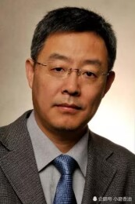**郑志浩，**美国俄克拉荷马州立大学农业经济学博士，西北农林科技大学经济管理学院讲座教授，博士生导师。主要研究领域为食品消费与营养健康、粮食安全、农地制度。2010年以来，在《管理世界》、《经济学（季刊）》《世界经济》、英国农经期刊（JAE）、澳大利亚农经期刊（AJARE）、Journal of Agricultural and Resource Economics、Review of Agricultural Economics、China Economic Review 等国内外知名期刊和其他期刊发表论文40余篇，主持过教育部、农业部、国家统计局、北京社科基金、美国农业部、比尔•梅琳达盖茨基金会等20多项纵向和横向项目，曾承担联合国妇女发展基金和亚洲开发银行项目顾问，现担任国际期刊《China Agricultural Economic Review》联合主编。

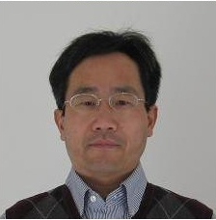

**孙传忠，**中国科学院数学研究所统计学博士，美国SAS研究所首席计量经济学家（Principal Econometrician）。主要研究领域（1）时间序列模型和计量经济模型的研发和应用；（2）客户行为研究、客户关系管理（CRM）、数据库营销以及使用预测模型和多元统计模型对潜在客户的价值和风险进行预测和分类；（3）多元时间序列的建模和预测、季节因素估计和季节调整；(4) 深度神经网络方法在计量模型中的应用。近期主要从事隐含马尔可夫模型(一种机器学习算法)的研发工作。

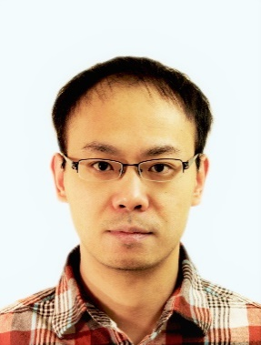**陈祁晖，**美国明尼苏达大学应用经济学博士，中国农业大学经济管理学院教授，博士生导师。主要研究领域为发展中国家的人力资本（如教育、营养与健康等）问题和相关政策评估。在Communications Medicine, Economics and Human Biology, Economics Letters, Food Policy, Nature Communications等国外学术期刊发表论文近70篇, 主持国家自然科学基金、国家社会科学基金（子课题）、教育部人文社科基金、北京市社科基金、国家发改委、农业农村部等课题10余项，长期担任世界银行咨询专家，现任国际期刊《China Agricultural Economic Review》副主编。